**S’informer sur les métiers et les formations :**

[**www.orientation.centre-valdeloire.fr**](http://www.orientation.centre-valdeloire.fr/)

**Accéder à des** **ressources** pour s’orienter dans les études, la vie pro ou s’’informer sur les métiers

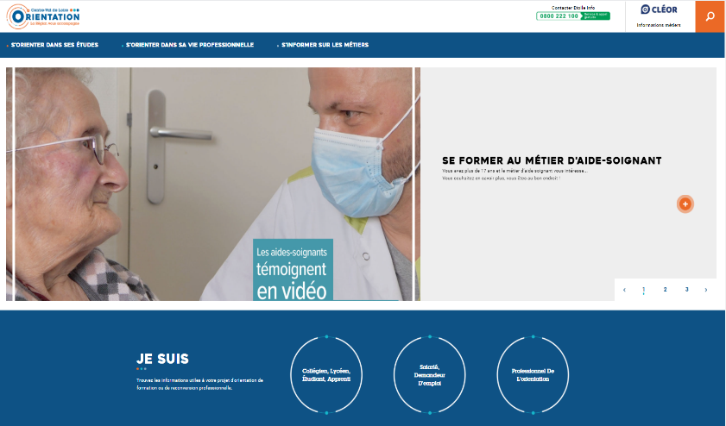

Trouver des infos en **fonction de son profil**

Connaître les dates des différents **événements et forums** de l’orientation dans la région

Lire des articles **d’actualité**

       « cvl_orientation »





**Les outils pour s’informer**

**sur les métiers et les**

**formations en**

**Région Centre-Val de Loire**



**Approfondir ses connaissances sur les métiers et formations**

[**www.cleor.centrevaldeloire.fr**](https://www.cleor-centrevaldeloire.fr/)

Rechercher des métiers **à partir d’un** **diplôme ou d’une** **formation**.

**S’informer sur l’orientation : Le KIOSQUE**

[**https://orientation-centrevaldeloire.onisep.fr**](https://orientation-centrevaldeloire.onisep.fr/)

**(Identifiant : 0410790L / mot de passe : D8IJDYMFAU)**

**Ou via l’ENT de l’établissement/votre ENT**

**Publications de l’Onisep pour s’informer sur les secteurs professionnels, les métiers et les filières de formation.**

**Obtenir des informations** sur un métier ou une famille de métiers

Découvrir des métiers et des formations en fonction de ses **centres d’intérêt**

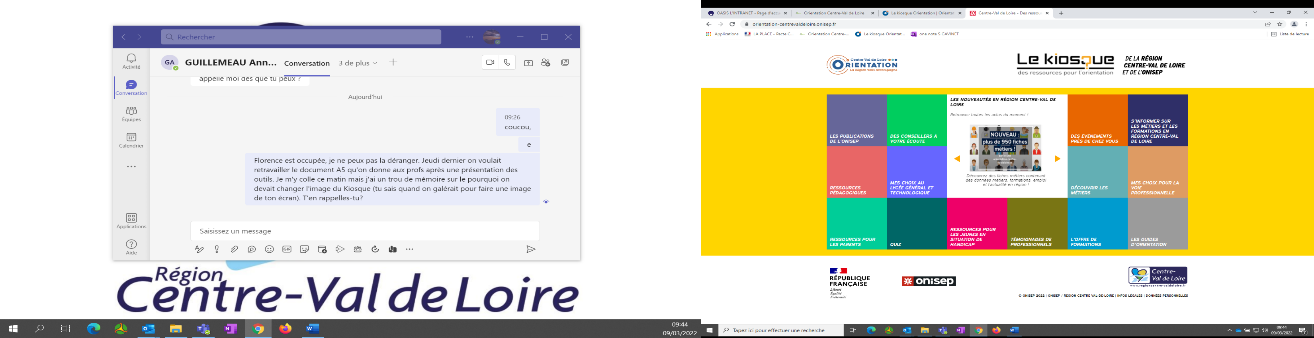

**Sites qui peuvent aider à faire des choix au lycée général et technologique, ou à découvrir et/ou choisir la voie professionnelle**

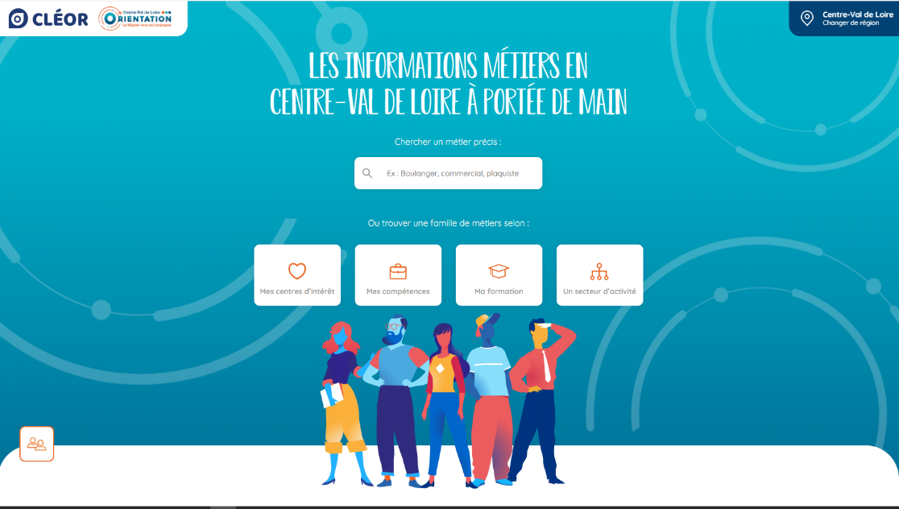

|  |
| --- |
|  |
|  |

**Le site Cléor** permet de :

**Différents guides de l’orientation et moteurs de recherche qui permettent de trouver des formations en région.**

Informations que l’on peut trouver :

* **Fiches métiers**: secteurs d’embauche, conditions de travail, formation, débouchés, évolution professionnelle…
* **Présentation des secteurs professionnels**: famille de métiers selon le secteur professionnel, tendance de l’emploi, nombre d’entreprises (locales ou en France), taux de chômage…

**S’informer sur des secteurs professionnels**

Découvrir des métiers et des formations en fonction de **ses compétences**

**Quiz qui permettent de se questionner et tester ses connaissances sur les métiers et les formations.**

**Fiches de présentation de métiers, vidéos et témoignages de professionnels qui parlent de leur parcours et leur quotidien au travail**.